**Физика, лекции и конспекты**

Электромагнитные волны.

Волновое уравнение для электромагнитного поля.

Уравнения Максвелла для векторов 1.gif и 2.gif можно переписать в виде системы для проекций этих векторов на оси декартовой системы координат

3.gif

4.gif

5.gif

6.gif

 В нейтральной однородной непроводящей среде, где плотность зарядов и плотность тока проводимости равны нулю, уравнения Максвелла запишутся

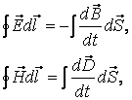 (3.3.2)

Из уравнений Максвелла следует важный вывод о существовании принципиально нового физического явления: электромагнитное поле способно существовать самостоятельно – без электрических зарядов и токов. При этом изменение его состояния обязательно имеет волновой характер. Это подтверждается тем, что, проведя ряд преобразований с уравнениями (3.3.2), можно получить уравнения

8.gif,  (3.3.3)

9.gif

Как видно, это волновые уравнения. Они неразрывно связаны друг с другом, так как они получены из (3.3.2), которые связывают вектора 1.gif и 2.gif. Они описывают волну векторов 1.gif и 2.gif, распространяющуюся с фазовой скоростью

10.gif.  (3.3.4)

В вакууме 11.gif и скорость электромагнитной волны (скорость света в вакууме)   12.gif.  (3.3.5)

Это одна из фундаментальных физических констант. Тогда скорость волны в среде 13.gif,  (3.3.6)

где n14.gif – показатель преломления среды, который определяет во сколько раз скорость электромагнитной волны в среде меньше, чем в вакууме.

Свойства электромагнитных волн.

Установим основные свойства электромагнитной волны на примере плоской волны, распространяющейся в свободном пространстве (отсутствуют заряды и токи).

1. Направим ось х перпендикулярно волновым поверхностям. При этом 1.gif  и 2.gif, а значит и их проек­ции на оси y и  z, не будут зависеть от координат y и z, т. е. со­ответствующие производные по y и z будут равны нулю. Поэто­му уравнения (3.3.1) упрощаются (останутся только про­изводные по x) и принимают вид:

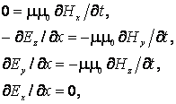 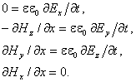 (3.3.7)

Из условий 17.gif и 18.gif следует, что Ex не зависит ни от x, ни от t, аналогично - для Hx. Это значит, что отличные от нуля Ex и Hx могут быть обусловлены лишь постоянными однородными полями, накладывающимися на поле волны. А для переменного поля плоской волны Ex = 0 и Hx = 0, т.е. векторы 1.gif и 2.gif перпендикулярны направлению распространения волны – оси  x. Значит, электромагнитная волна является поперечной.

2. Кроме того, оказывается, векторы 1.gif и 2.gif в электромагнитной волне взаимно ортогональны. Чтобы убедиться в этом, объединим средние уравнения (3.3.7), содержащие, например, Ey и Hz, в пару:

19.gif 20.gif (3.3.8)

(можно было бы взять и другую пару, содержащую производные Ez и Hy). Из этих уравнений видно, что изменение во времени, скажем, магнитного поля, направленного вдоль оси z, порожда­ет электрическое поле Ey вдоль оси y. Изменение во времени поля Ey в свою очередь порождает поле Hz и т. д. Ни поля Ez, ни поля Hy при этом не возникает. А это и значит, что  1.gif2.gif .

3. Ey  и Hz  являются решениями уравнений

21.gif (3.3.9)

т.е. представляют собой гармонические функции

22.gif (3.3.10)

Как видно из (3.3.9) частоты и волновые числа в этих выражениях одинаковы, отличаются лишь амплитуды и начальные фазы. Подставив эти решения в уравнения (3.3.8), получим

kEm sin(ωt – kx + φ01) = µµ0ωHm sin(ωt – kx + φ02)

kHm sin(ωt – kx + φ02) = µµ0ωEm sin(ωt – kx + φ01) (3.3.11)

---------------------------------------------------------------------------------------------------------------------

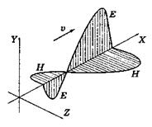Чтобы эти уравнения удовлетворялись в любой момент времени в любой точке пространства, нужно, чтобы φ01 = φ02. Таким образом колебания векторов 1.gif и 2.gif в бегущей волне совпадают по фазе. Это значит, что Ey и Hz одинаковы в каждый момент по знаку, одновременно обращаются в нуль и одновременно достигают максимума, что представлено на рис 3.3.1, который называется мгновенным снимком волны.

Рис 3.3.1

4. Найдем связь мгновенных значений Ε и Н. Рис.3.3.1.

Поскольку φ01 = φ02, соотношения (3.3.11) перепишутся

26.gif.  (3.3.12)

Перемножив эти два равенства, получим

27.gif.  (3.3.13)

Это соотношение связывает амплитуды колебаний Е и Н. Но поскольку фазы их колебаний совпадают, то мгновенные значения подчиняются такому же равенству

|  |
| --- |
| 32.gif |

  (3.3.14)

Перепишем отчёркнутый абзац по-другому:

Чтобы эти уравнения удовлетворялись в любой момент времени в любой точке пространства, нужно, чтобы φ02 = φ01 + π/2. Тогда уравнения (3.3.11) запишутся в виде:

kEm sin(ωt – kx + φ01) = µµ0ωHm sin(ωt – kx + φ01 + π/2)

kHm sin(ωt – kx + φ01 + π/2) = µµ0ωEm sin(ωt – kx + φ01)

или:

kEm sin(ωt – kx + φ01) = µµ0ωHm cos(ωt – kx + φ01)

kHm cos(ωt – kx + φ01) = µµ0ωEm sin(ωt – kx + φ01) (3.3.11a)

С таким же успехом можно задать φ02 = φ01 - π/2, тогда (3.3.11) примет вид:

kEm sin(ωt – kx + φ01) = – µµ0ωHm cos(ωt – kx + φ01)

kHm cos(ωt – kx + φ01) = – µµ0ωEm sin(ωt – kx + φ01) (3.3.11b)

Таким образом колебания векторов 1.gif и 2.gif в бегущей волне сдвинуты по фазе на π/2. Это значит, что Ey и Hz **не** одинаковы в каждый момент по знаку, одновременно **не** обращаются в нуль и одновременно **не** достигают максимума, что представлено на рис 3.3.1а, который называется мгновенным снимком волны.

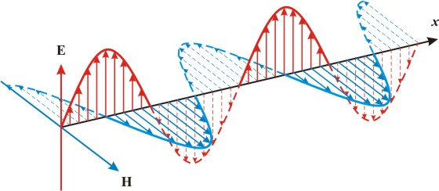

Рис 3.3.1а – соответствует уравнениям (3.3.11a).